**菜码**

**G15小组会议纪要**

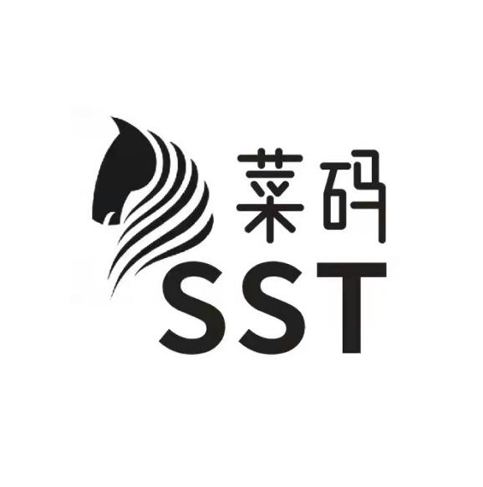

拟制人：叶诗雨 31901132

何雨珊 31901127

吴佳璐 31901130

徐文君 31901131

刘柏轩 31904061

审核人：徐文君 31901131

批准人： 杨 枨 老 师

**第一次小组会议记录**

|  |  |  |  |
| --- | --- | --- | --- |
| 会议名称 | 软件需求第一次小组会议 | | |
| 会议时间 | 2022年 2 月 23 日 | 会议地点 | 微信 |
| 会议主持 | 徐文君 | 会议记录 | 刘柏轩 |
| 与会人员 | 徐文君，吴佳璐，叶诗雨，何雨珊，刘柏轩 | | |
| 缺席人员及原因 | 无 | | |
| 1. 小组主要人员介绍   组长：徐文君 15167178846  组员：吴佳璐 15267515332  叶诗雨 19858195683  何雨珊 13600691421  刘柏轩 15397022833   1. 会议内容 2. 对项目进行分析与了解，每个人熟悉项目当中所使用工具的使用方法。计划于2022/2/25之前完成。负责人许文君。 3. 小组作业初步分配：*由于对项目所要完成的任务没有充分的了解所以初步作业分配由全员共同完成。*   全员完成可行性分析报告的编写，搜索项目章程与需求项目工程计划模板，学习所用到工具的使用方法。确定模板与学习使用工具后将进行第二次小组会议，对接下来的小组作业进行更细化的分配。计划于2022/2/27之前完成。负责人许文君   1. 会议总结 2. 确定项目所需完成任务。 3. 发现团队不足之处，进行学习。 4. 初步分配工作，为后续工作做准备。 | | | |
| 4c978a06f38db6026684e0cec649594  会议截图 | | | |